DRUŠTVO UPOKOJENCEV PREČNA

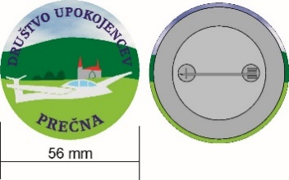

Prečna 93, 8000 Novo mesto

*Predsednik društva: Drago Sikošek 🕿 041-685-145*

*e-mail:* [*amaryllis.precna@siol.net*](mailto:amaryllis.precna@siol.net)

*MŠ: 029895000 , DŠ: 24597228 , TRR: SI56 1990 6500 9610 532 (DBS d. d.)*

*__________________________________________________________________________________*

Številka: 1 /1-2025

Datum: 05.01.2025

**OBVESTILO**

DU Prečna - pohodniška sekcija - organizira **v sredo 8.1. 2025** mesečni

društveni pohod po obronkih **Prečne.**

Dobimo **se ob 8.00 uri pred Krajevnim Domom v Prečni**.

Predvidena trasa: Suhor, Velika Stražca, Nova gora, Prečna.

V primeru slabega vremena bomo pohod prilagodili vremenskim razmeram.

Hoje bo 3 ure v dolžini 8 km, s 160m višinske razlike.

Priporočamo vremenu primerno obutev in palice, ter nekaj dobre volje!

Malica iz nahrbtnika.

Udeležba na lastno odgovornost.

Lepo vabljeni!

Pripravil: Predsednik DU Prečna

Rudi Vidmar l. r. Drago Sikošek l. r.